LI-6400XT 三种导数据的方法，选择您适合的即可：

1、找不到数据线或网卡的，使用读卡器读取CF卡的数据到电脑。

将6400数据推到CF卡的方法：6400开机，主菜单进入F5（Utility Menu），选Files下面的第一行Access，如下图，按enter键进入，再按F4（Tag），再按F1（Tag All），再按数字2，再按F1（Copy），找到并选择Flash，按enter键，系统会提示，按A表示出现同名文件时如何处理。然后数据会全部copy到CF卡中。
6400关机，取出CF卡，用读卡器在电脑上使用即可。
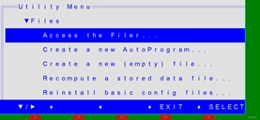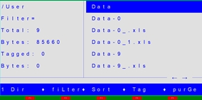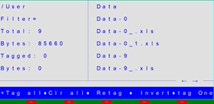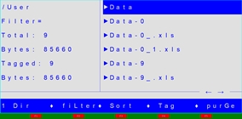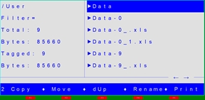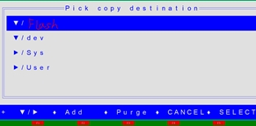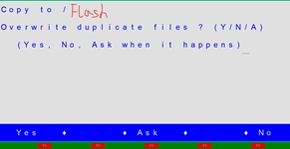

2、使用6400软件导数据，需要找到仪器自带的RS-232数据线，附件压缩文件是6400导数据的软件，另一个是USB转接口的驱动。

最后按照以下步骤导出数据：
1）， 用RS-232数据线连接电脑和LI-6400/XT，在电脑上找COM口（方法：通过右键点击“我的电脑”，选择“属性”，“硬件”，“设备管理器”，找到端口，看是com几？
2）， 在LI-6400/XT主机上，进入主界面菜单，按F5（Utility Menu），按上下箭头选择“File Exchange Mode”；
3）， 在电脑上预先安装SimFX软件，双击打开LI6400FileEx，点击File，选择Prefs，选择Com端口，按Connect，连接成功后，界面左侧为电脑存储介面，右侧为LI-6400/XT数据所在位置，选择LI-6400/XT文件传输到电脑的指定位置。

3、以太网线导数据方法请见附件pdf文件。

